**UNIVERSIDADE FEDERAL DO ABC - UFABC**

Centro de Engenharia, Modelagem e Ciências Sociais Aplicadas



**Dinâmica de Gases - Escoamento em Bocal CD**

**Grupo 1 - Vapo**

**Caterina Vargas Bueno - 11201812306**

**Gabriel Moraes de Souza - 11201811286**

**Lucas Moura de Almeida - 11201811415**

**Pedro Henrique Assarito Araújo - 11201810768**

Professora Drª. Christiane Ribeiro

Santo André - 13 de Julho de 2022

**Sumário**

**Resumo** **4**

**Objetivo** **5**

**1. Introdução** **5**

**2. Fundamentação Teórica** **7**

**3. Metodologia** **12**

**4. Resultados e discussão dos resultados** **13**

4.1. Primeira etapa 13

4.1.1. Placa de Injeção 14

4.1.2. Entrada do Bocal 14

4.1.3. Garganta 15

4.1.4. Saída do Bocal 16

4.1.5 Discussão dos resultados 17

4.2. Segunda etapa 18

4.3. Terceira etapa 22

4.4 Quarta etapa 25

**5. Conclusões** **28**

**6. Referências Bibliográficas** **29**

**Lista de símbolos**

| **Símbolo** | **Descrição** | **Unidade** |
| --- | --- | --- |
|  | Calor específico a pressão constante | J/(kg.K) |
|  | Constante específica do ar |
|  | Coeficiente de Poisson para o ar | - |
|  | Aceleração da gravidade | m/s² |
|  | Entalpia específica | J/kg |
|  | Altura da coluna de líquido | m |
|  | Número de Mach | - |
|  | Pressão termodinâmica | Pa |
|  | Massa específica | kg/m³ |
|  | Temperatura | K |
|  | Velocidade | m/s |
|  | Velocidade do escoamento livre |
|  | Velocidade do som no ar |

# Resumo

O presente trabalho teve como intuito toda a análise do escoamento de um determinado motor foguete, neste caso o Rocketdyne F-1, motor este utilizado nas missões Apollo. Para empreender a melhor solução possível foi empregado um processo de fundamentação teórica, fato este que auxiliou no desenvolvimento de todas as partes do projeto.

Na primeira parte, foram analisados os parâmetros do motor como a razão de expansão de área, pressão de operação, razão dos calores específicos, dentre outros. Ademais, buscou-se os valores estáticos nas seções do bocal, tais como: placa de injeção, entrada do bocal, garganta e saída.

Para a segunda parte, considerou-se diversas situações para a pressão da câmara de combustão em função das falhas durante o lançamento do foguete escolhido () e verificou-se a condição de garganta entupida para uma determinada situação. Além disto, procurou-se a posição do CN dentro do bocal em função de à nível do mar e montamos uma rotina comentada, no software Octave, para determinar a posição do CN dentro do bocal à medida que o foguete sobe na atmosfera terrestre e um gráfico altitude versus posição do CN, comentando os resultados.

Por fim, determinou-se a altitude para as condições de operação no pronto de projeto e com falhas na condição de , descrevemos o comportamento do escoamento superexpansivo e subexpansivo e fizemos a discussão de um gráfico (diagrama de operação do bocal do motor estudado) nas condições de operação, sendo eles, no ponto de projeto e com falhas.

# Objetivo

O presente relatório visa além de apresentar alguns parâmetros essenciais de um motor foguete, à base de propelente líquido de primeiro estágio, escolhido pelos próprios integrantes, na literatura fornecida pelo Professor Doutor Loreto Pizzuti [1]. Também tem como intuito consolidar o conhecimento obtido por meio das aulas a respeito da mudança das propriedades do escoamento ao passo que existe a variação em sua energia cinética e na formação de ondas de choque, com o estudo de caso de um exemplo de bocal convergente-divergente.

# 1. Introdução

O bocal de Laval, cujo nome é uma homenagem ao engenheiro Gustaf de Laval, e conhecido também por bocal convergente-divergente (CD), é um componente descoberto e usado a priori em turbinas a vapor. A maioria, senão todos os motores de foguetes e todos os túneis de vento supersônicos, além de motores a jato, cuja função é acelerar o escoamento de velocidades subsônicas para supersônicas utilizam tal mecanismo.

O escoamento pode ser classificado de acordo com seu número de Mach (M), ou seja, a relação entre a energia cinética direcionada e a energia cinética randômica.

|  |  | (1) |
| --- | --- | --- |

Para o presente trabalho será direcionada a atenção para duas classificações: o escoamento subsônico e supersônico.

O escoamento subsônico está ligado a baixas velocidades, ou seja, número de Mach inferior a 0,8; o que ainda nos permite classificar o escoamento como compressível ou incompressível, a depender, novamente, do número de Mach, importante ressaltar que a compressibilidade de um fluido está relacionado com a mudança de pressão ao longo do comprimento, de maneira que caso a relação entre a variação infinitesimal da densidade em relação a densidade for maior que 5% temos um escoamento compressível.

Já com relação ao escoamento supersônico, este é classificado quando o número de Mach é superior ou igual a 1, ou seja, uma velocidade igual ou superior a velocidade do som do ar, de maneira a ter mudanças na pressão ao longo com comprimento, podendo assim gerar o que chamamos de onda de choque, uma fina camada na ordem de , na qual possui elevados gradientes das propriedades gerais do fluido.

Neste contexto, o bocal convergente-divergente, esquematizado pela imagem abaixo, se beneficia da geometria em duas etapas. A primeira, convergente, acelera o escoamento cujo Mach é menor que 1 por meio da diminuição de área, válido matematicamente pela equação da continuidade, visto na fundamentação teórica. Já para a segunda parte, se utiliza da geometria divergente para dar espaço ao escoamento supersônico e acelerar ainda mais, funcionando como um acelerador em dois estágios.

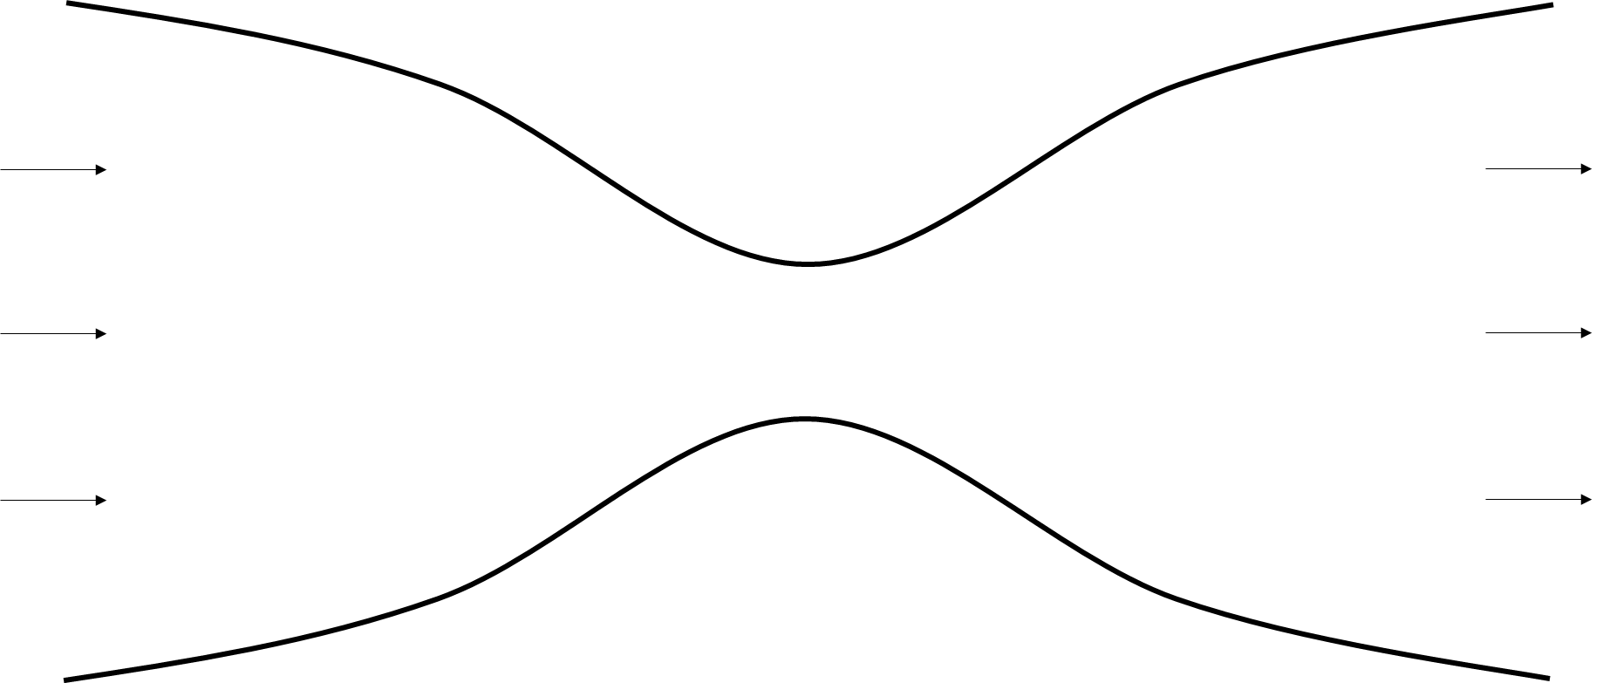

**Figura 1:** Esquematização do bocal convergente-divergente

# 2. Fundamentação Teórica

Um processo isentrópico nada mais é do que um processo termodinâmico, no qual a entropia do fluido ou de um gás permanece constante, ou seja, consiste em um processo adiabático e reversível.

Sendo assim, pela segunda lei da termodinâmica:

|  |  | (2) |
| --- | --- | --- |

Onde é a energia que o sistema irá ganhar por aquecimento, *T* é a temperatura do sistema e *dS* é a variação da entropia.

Ademais podemos obter as relações isentrópicas a partir da equação de variação de entropia, expresso por:

|  | = | (3) |
| --- | --- | --- |

Se tomarmos , então podemos concluir que:

|  | e | (4) |
| --- | --- | --- |

Para um gás caloricamente perfeito e gás termicamente perfeito, temos:

|  |  | (5) |
| --- | --- | --- |

|  |  | (6) |
| --- | --- | --- |

Portanto,

|  |  | (7) |
| --- | --- | --- |

Para seguir, é importante mencionar o conceito de modelagem em 1-D, que se utiliza de apenas uma dimensão do plano cartesiano para representar fenômenos mais simples. Tendo em vista de algumas formas alternativas dessa simplificação na equação da energia, sabe-se que:

|  |  | (8) |
| --- | --- | --- |

Assumindo que o gás não tenha nenhuma adição de calor e que um gás caloricamente perfeito é expresso por , obtemos a relação de em função de , R, T:

|  |  | (9) |
| --- | --- | --- |

Visto que , a equação acima resulta-se em:

|  |  | (10) |
| --- | --- | --- |

Ademais, também podemos achar a relação para as condições reais da velocidade do som (*a*) e da velocidade do escoamento (*u*) em qualquer ponto dado em um campo de escoamento genérico a fim de calcular a velocidade do som critica (*a\**). Esta pode ser formulada como:

|  |  | (11-a) |
| --- | --- | --- |
|  |  | (11-b) |
|  |  | (11-c) |

Considerando a equação 11 e assumindo que *T* e *u* são valores reais de temperatura e velocidades estáticas, temos que: . E por definição de condições totais: . Sendo assim,

|  |  | (12) |
| --- | --- | --- |

Desta forma, conseguimos correlacionar as relações isentrópicas de temperatura, pressão e densidade:

|  |  | (13) |
| --- | --- | --- |

|  |  | (14) |
| --- | --- | --- |

|  |  | (15) |
| --- | --- | --- |

Para analisarmos os fluxos de um bocal CD (vide figura 1), pressupõe-se que o fluxo sônico é existente na garganta, onde a área é *A\**, número de Mach é *M\** e a velocidade *u\**, respectivamente. Dado que é um fluxo sônico, temos que *M* = 1* e portanto *u* = a\**. Por outro lado, em qualquer outra seção deste duto, temos que a área, número de Mach e velocidade são definidos por *A*, *M* e *u*.

A partir disso, temos a seguinte relação: .

Isolando de forma que *A/A\** e, visto que *u* = a\**, obtemos a seguinte expressão:

|  |  | (16) |
| --- | --- | --- |

Onde é a densidade de estagnação e constante ao longo de um escoamento isentrópico.

Tendo em vista as relações de , e *M\**, definidas como:

|  |  | (17-a) |
| --- | --- | --- |
|  |  | (17-b) |
|  |  | (17-c) |

Elevando todos os termos ao quadrado na equação 16, substituindo alguns termos pelos da equação 17 e manipulando as informações obtemos a relação de Área-Mach, representada pelo gráfico abaixo e é expressa por:

|  |  | (18) |
| --- | --- | --- |

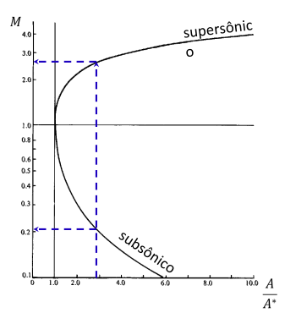

**Figura 2:** Gráfico da relação razão de áreas e número de Mach

Ademais, podemos relacionar a vazão mássica em termos do número de Mach supondo para um gás caloricamente perfeito. Sendo assim:

|  |  | (19) |
| --- | --- | --- |

Onde essa razão é denominada como fluxo de massa por unidade de área.

Visto que para um gás caloricamente perfeito, temos:

|  |  | (20) |
| --- | --- | --- |

Portanto, tomando os termos das propriedades de estagnação , resulta-se o fluxo de massa expresso em função de , demonstrada na equação 21.

|  |  | (21) |
| --- | --- | --- |

Com essa informação, conseguimos encontrar a razão de pressão através do bocal especificada dada e sua relação com a razão de área-garganta, também dada para um determinado bocal. Esta relação é dada por:

|  |  | (22) |
| --- | --- | --- |

Por fim, podemos expressar a função de em função do número de Mach na saída,

|  |  | (23) |
| --- | --- | --- |

# 3. Metodologia

A priori, o projeto se iniciou com uma revisão bibliográfica de todo o conteúdo relacionado aos vários tipos de escoamentos, ondas de choque e suas características. Ao passo que se avaliou todas as partes necessárias para total avaliação do problema de uma escoamento de um motor foguete, cujo bocal é classificado como convergente-divergente, pode-se concluir diversos aspectos sobre o fenômeno, alguns deles já esperados inicialmente.

# 4. Resultados e discussão dos resultados

## **4.1. Primeira etapa**

Primeiramente, para iniciar o processo de análise de um bocal convergente-divergente, foi escolhido o motor Rocketdyne F-1, que se utiliza de propelente líquido (RP-1/LOX), utilizado como primeiro estágio do foguete Saturn V, desenvolvido pela NASA para o programa Apollo.

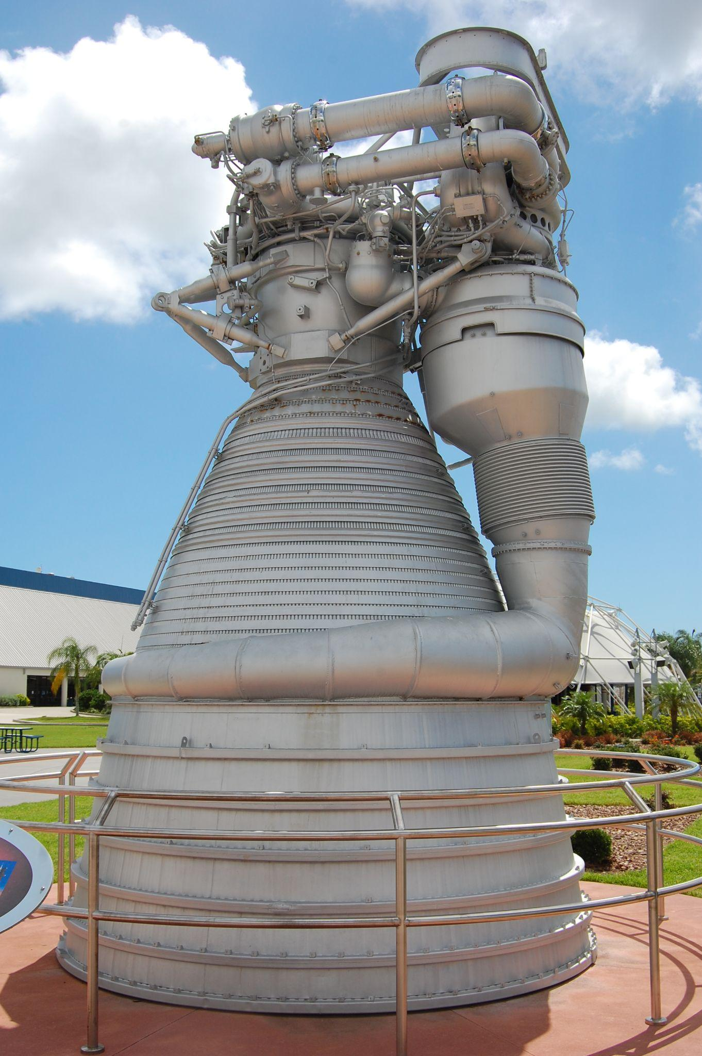

**Figura 2:** Rocketdyne F-1

Alguns parâmetros como razão de expansão de área, dado pela equação 24; pressão de operação do motor; razão dos calores específicos; massa molecular dos produtos de combustão e temperatura na câmara de combustão, são previamente obtidos para que se comece a análise do bocal, de modo que todos estão apresentados na tabela 1.

|  |  | (24) |
| --- | --- | --- |

| **Parâmetro** | **Símbolo** | **Valor** | **Unidade** |
| --- | --- | --- | --- |
| Razão de Expansão de Área | ε | 16 | - |
| Pressão de Operação do Motor | pc | 7 | MPa |
| Razão dos Calores Específicos |  | 1,1207 | - |
| Massa Molecular dos Produtos de Combustão | M | 23 | kg/K.mol |
| Temperatura na Câmara de Combustão | Tc | 3.049,16 | K |

**Tabela 1:** Parâmetros do motor

Considerando-se, agora, o escoamento com adição de calor na câmara de combustão e usando as relações isentrópicas, apresentadas anteriormente, dentro do bocal, pode-se determinar os valores estáticos de pressão (*p*), temperatura (*T*), densidade (*ρ*), velocidade (*v*) e velocidade do som (*a*), para as diferentes seções do bocal, sendo elas a placa de injeção (*inj*), entrada do bocal (*i*), garganta (*t*) e saída (*e*). Nesse ponto, é importante ressaltar que será considerado número de Mach igual a 0,3 na entrada do bocal.

### 4.1.1. Placa de Injeção

Para a seção da placa de injeção do bocal, adota-se a hipótese de que o número de Mach a montante do escoamento é desprezível frente ao número de Mach a jusante do escoamento (). Portanto o escoamento possui como propriedades os valores obtidos na tabela 1 e a densidade do fluido possui o valor de.

### 4.1.2. Entrada do Bocal

Para a seção de entrada do bocal é dado que o número de Mach, a montante do escoamento, é 0,3, ou seja, considerando que na placa de injeção temos um escoamento aproximadamente parado, , pode-se afirmar, ao considerar as velocidades que o escoamento pode ser classificado como incompressível, assim ao longo da primeira seção do bocal não há mudanças na pressão, assim sendo possível concluir que os valores de pressão e temperatura serão mantidos constante de acordo, cujos valores estão presente na tabela 1 supracitada.

|  |  | (25) |
| --- | --- | --- |

|  |  | (26) |
| --- | --- | --- |

Para determinar a densidade será utilizado a formulação baseado na equação dos gases, anteriormente comentada, portanto:

|  |  | (27) |
| --- | --- | --- |

A velocidade do som pode ser determinada da seguinte maneira:

|  |  | (28) |
| --- | --- | --- |

Por fim, utilizando-se da própria relação de número de Mach determina-se a velocidade (*u*).

|  |  | (29) |
| --- | --- | --- |

### 4.1.3. Garganta

Neste caso, como a geometria se torna convergente, desta seção do foguete, o número de Mach na garganta é rapidamente determinado sendo igual a 1. Se utilizando das equações 13, 14 e 15, e substituindo o número de Mach aqui citado, pode-se chegar nas relações isentrópicas de estado crítico, assim permitindo calcular a pressão, temperatura e densidade estáticas do escoamento.

|  |  | (30) |
| --- | --- | --- |

|  |  | (31) |
| --- | --- | --- |

|  |  | (32) |
| --- | --- | --- |

Assim, como foi determinado anteriormente, será utilizado as mesmas equações para a velocidade do som e velocidade do escoamento, sendo os cálculos mostrados abaixo:

|  |  | (33) |
| --- | --- | --- |

|  |  | (34) |
| --- | --- | --- |

### 

### 4.1.4. Saída do Bocal

Para o cálculo das propriedades nesta área do motor foguete é utilizado as equações 13, 14 e 15 em sua forma integral. Contudo, a priori será utilizado a relação entre a razão de expansão de área e o número de Mach, presente na equação 18, para que seja possível obter o número de Mach e assim corretamente utilizar as relações isentrópicas.

Substituindo os valores de na equação 18 pode-se obter a relação mostrada abaixo, tal que com a utilização da funcionalidade *atingir meta* do , rapidamente, obtém-se o valor do número de Mach na saída do Bocal.

|  |  | (35) |
| --- | --- | --- |

|  |  | (36) |
| --- | --- | --- |

|  |  | (37) |
| --- | --- | --- |

|  |  | (38) |
| --- | --- | --- |

E, novamente, utilizando as mesmas relações para a velocidade do escoamento e do som, mostradas anteriormente, obtêm-se os seguintes valores:

|  |  | (39) |
| --- | --- | --- |

|  |  | (40) |
| --- | --- | --- |

### 

### 4.1.5 Discussão dos resultados

Conforme esperado ocorre um aumento na velocidade do escoamento ao passo que o fluido se aproxima da saída do bocal, o que era de se esperar, se tratando de um bocal convergente-divergente, fato este que pode ser constatado por meio de um gráfico tomando como base que a placa injetora está situada no ponto zero e o bocal de saída no ponto de 5,6388 m, altura total do motor foguete escolhido.

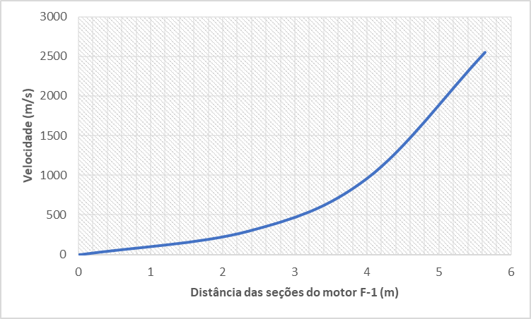

**Figura 2**: Distância pela Velocidade do Escoamento

## **4.2. Segunda etapa**

Consideremos agora que, por alguma falha de operação durante o lançamento do foguete F-1, a pressão no interior da câmara de combustão passa a ser um décimo de seu valor sem falhas. Em outras palavras, temos que:

|  |  | (41) |
| --- | --- | --- |

Na condição de garganta entupida no bocal, as propriedades a montante da seção da garganta permanecem constantes, mesmo que haja uma diminuição na pressão de saída do bocal. Isso ocorre porque o escoamento alcança a condição supersônica na garganta e, uma vez que a informação sobre a mudança das propriedades a jusante do escoamento no bocal viajam à velocidade sônica, o escoamento a montante da seção da garganta não é mais “informado” sobre tais alterações e a vazão mássica do escoamento permanece constante.

Nessa condição, a pressão na garganta do bocal deve ser inferior a um determinado valor crítico (*p\**), dado pela seguinte relação:

|  |  | (42) |
| --- | --- | --- |

Assim, de posse da razão entre calores específicos adotada para o motor em questão (), temos que o valor crítico da pressão de saída para o bocal é dado por:

|  |  | (43) |
| --- | --- | --- |

|  |  | (44) |
| --- | --- | --- |

Sabemos que enquanto a pressão de saída for menor do que um determinado valor , a condição de garganta entupida será satisfeita. Consultando-se, agora, a tabela de atmosfera padrão internacional (ISA), encontrada em [2], temos que a pressão atmosférica ao nível do mar (maior pressão atmosférica de interesse para o presente estudo) é de, aproximadamente, , de forma que a pressão crítica nunca será inferior à pressão atmosférica (considerando-se uma condição de operação fisicamente possível para o motor). Sendo assim, como a pressão de saída é superior à pressão crítica na garganta do bocal, a pressão atmosférica nunca será superior ao valor de .

Nas condições supracitadas, haverá a formação de uma onda de choque normal (OCN) na zona divergente do bocal, uma vez que a pressão de saída será superior à pressão necessária para a manutenção de um escoamento completamente isentrópico. Contudo, a localização exata da onda de choque formada depende das condições de operação do motor, em outras palavras, depende da altitude na qual o motor está operando. Assim, para a determinação de tal localização como função da altitude de operação, será utilizado o seguinte procedimento:

1. Determina-se o número de Mach na saída do bocal através da equação:

|  |  | (45) |
| --- | --- | --- |

Analisando-se com cuidado a equação acima, nota-se que existem duas soluções para a mesma: uma correspondente a um regime subsônico e outra correspondente a um regime supersônico. Contudo, considerando-se que o escoamento a jusante de uma onda de choque normal é subsônico, apenas o valor subsônico de *M*e corresponde a uma solução fisicamente coerente.

1. De posse do valor do número de Mach calculado no passo 1, determina-se a razão entre as pressões total e estática a jusante da OCN, através da equação:

|  |  | (46) |
| --- | --- | --- |

1. De posse da razão calculada no passo 2, determina-se a razão entre as pressões totais a jusante e a montante da OCN, através da equação:

|  | = | (47) |
| --- | --- | --- |

1. A partir da manipulação algébrica das equações para a variação da entropia ao longo de uma OCN, determina-se o valor do número de Mach a montante da onda de choque através da equação a seguir:

|  |  | (48) |
| --- | --- | --- |

Notemos que a equação apresentada acima é transcendental e, como tal, não possui solução analítica. Assim, deve-se recorrer a uma abordagem numérica para a resolução da mesma.

1. Finalmente, de posse do valor do número de Mach a montante da OCN, calculado no passo 4, determina-se a razão entre a área na seção onde ocorre a formação da onda de choque e a área da garganta do bocal (localização da OCN), através da seguinte relação:

|  |  | (49) |
| --- | --- | --- |

1. Variam-se as condições de operação (altitude) com passo de 1 km e são repetidas as etapas 1 a 5, até que a razão de áreas calculada na etapa 5 seja igual ou superior à razão de expansão de área do bocal estudado ().

Nota-se que o processo descrito anteriormente é iterativo. Além disso, alguns de seus passos requerem a utilização de métodos numéricos. Sendo assim, com o objetivo de automatizar a tarefa supracitada e simplificar as análises requisitadas, foi desenvolvida uma rotina no *software GNU Octave*, a qual está anexada ao presente relatório. Utilizando-a, temos como resultado o seguinte gráfico da relação entre a posição do bocal onde a OCN se forma e a altitude de operação do motor:

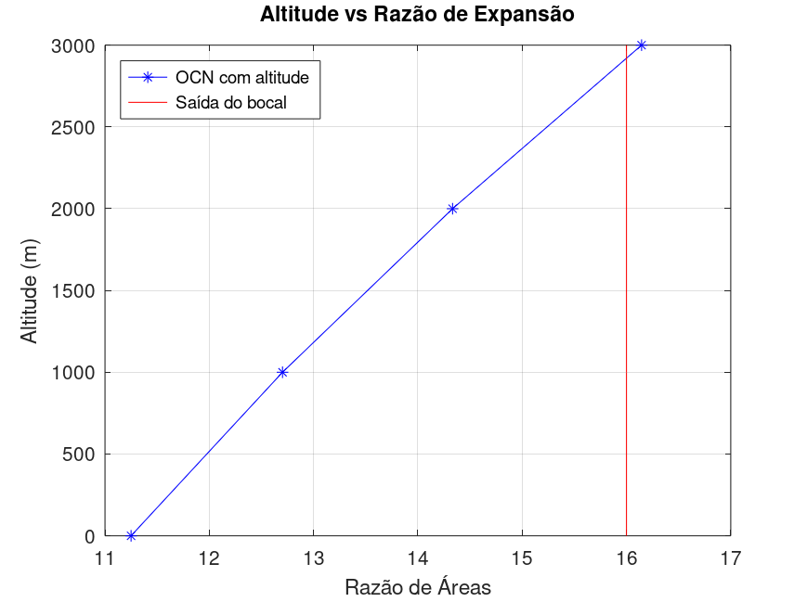

**Figura 3:** Posição de formação da OCN no bocal como função da altitude de operação do motor

Do gráfico mostrado na figura 3, pode-se notar que a onda de choque normal, onde que somente tem diferencial de gradientes de propriedade em um sentido, se forma na zona divergente do bocal e desloca-se em direção à seção de saída à medida que a altitude de operação do motor aumenta em relação ao nível do mar, até que sua posição de formação coincida com a posição da seção supracitada.

O comportamento descrito anteriormente era esperado, uma vez que com o aumento da altitude de operação do motor há uma diminuição na pressão atmosférica (*pe*), o que implica na formação de uma OCN cada vez mais a jusante do escoamento no bocal.

## **4.3. Terceira etapa**

Retomando-se a discussão iniciada na seção anterior, pode-se notar que, caso a pressão de saída do bocal seja menor do que a pressão ambiente, haverá a formação de uma onda de choque na zona divergente do bocal como uma forma de igualar a pressão de saída à pressão ambiente.

Contudo, quando a pressão de saída do bocal é exatamente igual à pressão ambiente, o escoamento ao longo do bocal pode ser considerado isentrópico e não há a formação de ondas de choque ou expansão ao longo do escoamento. Nessas condições, a seguinte relação é satisfeita:

|  |  | (50) |
| --- | --- | --- |

A equação acima deve ser resolvida para o valor da pressão de saída do bocal (*pe6*) e, assim como a equação (48), é uma equação transcendental, a qual deve ser resolvida com o auxílio de algum recurso numérico. Assim, será utilizada uma rotina no *software GNU Octave*, anexada junto ao presente relatório, para resolvê-la.

Foram consideradas duas condições de operação para o cálculo da pressão de saída supracitada. Na primeira condição, a pressão no interior da câmara de combustão será considerada a pressão normal de projeto para o motor (*pc*). Já na segunda condição, a pressão no interior da câmara de combustão será considerada a pressão com falhas na operação do motor (*pc’*). A seguir, após a resolução da equação (50) e a determinação dos valores de pressão externa nas condições acima mencionadas, foram determinados, com o auxílio de uma tabela de propriedades da atmosfera padrão (ISA) [3], as altitudes aproximadas para a satisfação da condição de escoamento isentrópico ao longo do bocal. Os resultados estão apresentados a seguir:

| **Condição** | **p0 [MPa]** | **pb [Pa]** | **Altitude Aproximada [m]** |
| --- | --- | --- | --- |
| Sem Falhas | pc = 7,0 | 60.923,0 | 3.100 |
| Com Falhas | pc’ = 0,7 | 6.092,3 | 19.400 |

**Tabela 2**: Comparativo entre operação normal e pressão falha

Consideremos, agora, duas situações distintas. Na primeira situação, o motor opera em uma altitude inferior à calculada para uma das condições de operação explicitadas acima. Nessa condição, a pressão na saída será inferior à pressão de “*backpressure*” do escoamento, de forma que haverá a formação de ondas de choque oblíquas na saída do bocal. Diz-se que, nessas condições, o bocal encontra-se em regime sobre-expandido (“*overexpanded*”). A figura abaixo ilustra a primeira situação.

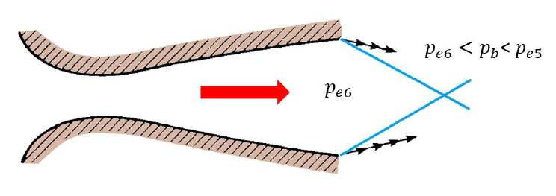

**Figura 4:** Exemplo da formação de ondas de choque oblíquas na saída do bocal

Considerando-se agora uma segunda situação em que o motor opera em uma altitude superior a qualquer uma das calculadas anteriormente, a pressão de “*F”* do escoamento será superior à pressão de saída do bocal, de forma que haverá a formação de ondas de expansão na saída do bocal. Diz-se que, nessas condições, o bocal encontra-se em regime sub-expandido (“*underexpanded*”). A figura abaixo ilustra a segunda situação.

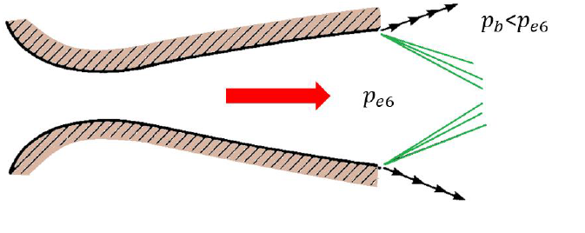

**Figura 5:** Exemplo da formação de ondas de expansão na saída do bocal

## 

## **4.4. Quarta etapa**

Considerando-se as duas condições de operação para o motor em questão, podemos calcular um parâmetro de projeto muito importante, denominado razão de pressão do bocal, através da expressão a seguir:

|  |  | (51) |
| --- | --- | --- |

De posse da expressão apresentada acima, podemos notar, de forma imediata, que a mínima razão de pressão para o bocal ocorre ao nível do mar, onde a pressão atmosférica é máxima (considerando-se a região de operação para o motor de interesse para o projeto). Assim, tomando-se as duas condições supracitadas, temos:

1) Motor operando sem falhas:

Nesse caso, temos que a pressão na câmara de combustão é dada por *pc = 7* MPa e a razão de pressão mínima do bocal é dada por:

|  | = | (52) |
| --- | --- | --- |

Assim, sendo a razão de expansão de área para o motor estudado, temos que a região de operação do bocal do motor é dada pela figura a seguir:

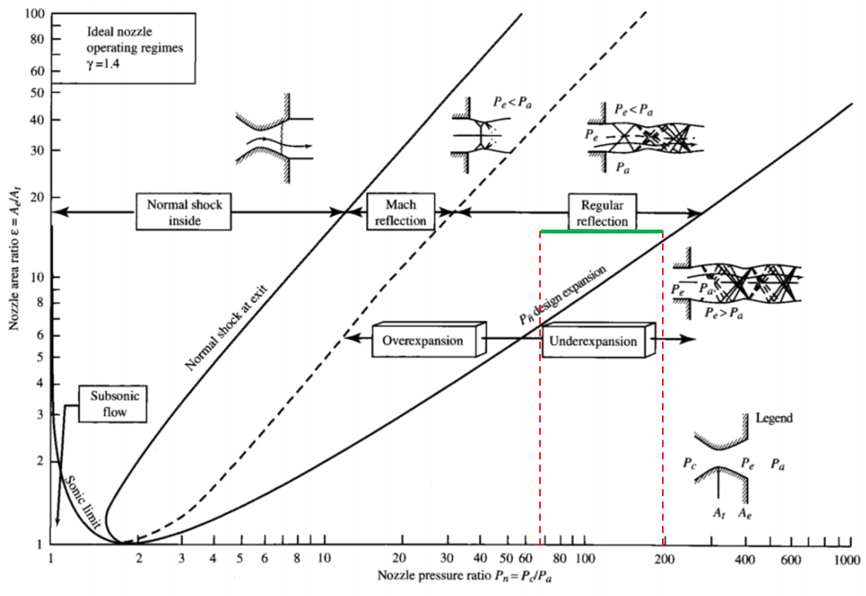

**Figura 6:** Região de operação do motor sem falhas

2) Motor operando com falhas:

Nesse caso, por sua vez, temos que a pressão na câmara de combustão é dada por *pc = 0,7* MPa e a razão de pressão mínima do bocal é dada por:

|  | = | (53) |
| --- | --- | --- |

Novamente, localizando-se a região de operação do motor, nas condições supracitadas, no diagrama de operação de bocais, temos:

**Figura 7:** Região de operação do motor com falhas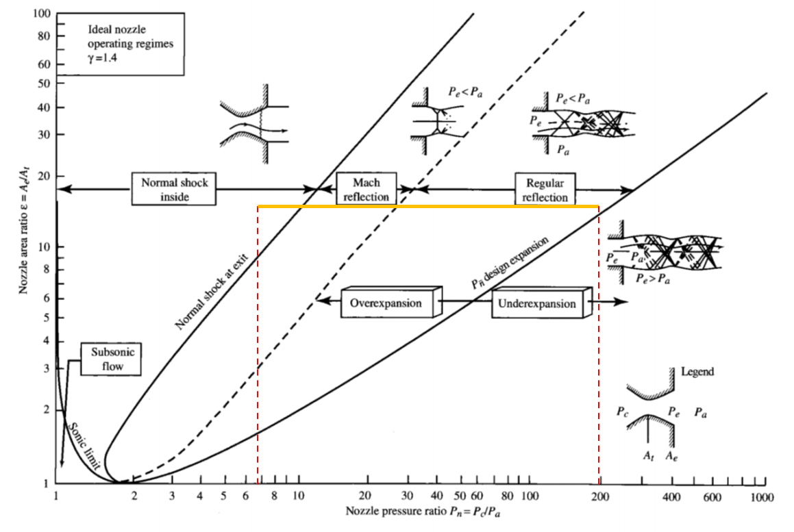

Nota-se, das figuras apresentadas acima, que a região de operação para o motor com falhas é consideravelmente maior do que a mesma região para o motor sem falhas, de forma que, na condição com falhas, o motor experimentará fenômenos como a formação de ondas de choque normais no interior do bocal, assim como reflexões de Mach.

Nesse ponto, vale ressaltar que as figuras 6 e 7 apresentam diagramas de operação de bocais para , de forma que, ao utilizarmos tais diagramas para a localização da região de operação do motor F-1, um erro é introduzido na metodologia, uma vez que, para o motor em questão, .

# 5. Conclusões

Por meio de todo o processo exposto anteriormente é possível concluir que todas as etapas executadas resultaram em condições esperadas, ou seja, propriedades do escoamento condizentes com a realidade. Sendo assim, o presente relatório foi capaz de não somente executar de maneira adequada todas as solicitações, como também gerou um documento capaz de fornecer os passos de como obter tais respostas.

No mais, possibilitou-se elaborar ferramentas computacionais que analisam os comportamentos do escoamento ao longo de um bocal convergente divergente de um motor foguete. Portanto, o devido entendimento deste documento evoca os princípios estudados e utilizados ao longo da disciplina de “Dinâmica de Gases”, fator fundamental para compreensão ampla dos mais diversos fenômenos no âmbito de escoamento de fluidos.

# 

# 6. Referências Bibliográficas

[1] **Comparison of orbital rocket engines**. Disponível em: <<https://en.wikipedia.org/wiki/Comparison_of_orbital_rocket_engines>>. Acesso em 14 de Abril de 2022.

[2] **International Standard Atmosphere**. Disponível em: <<https://www.engineeringtoolbox.com/international-standard-atmosphere-d_985.html>>. Acesso em 13 de Abril de 2022.

[3] **Anderson, J.D.** Fundamentos de Engenharia Aeronáutica: Introdução ao Voo. 7 ed. Porto Alegre: AMGH, 2015.